OBSERVACIONES DEL LA PRACTICA

Mauricio Bermúdez Cod 202020703

Juan Andres Ruiz Cod 201914351

1. ¿Cuáles son los mecanismos de interacción (I/O: Input/Output) que tiene el **view.py** con el usuario?

Los mecanismos de interacción que tiene el view son las funciones que se encuentran en el menú principal.

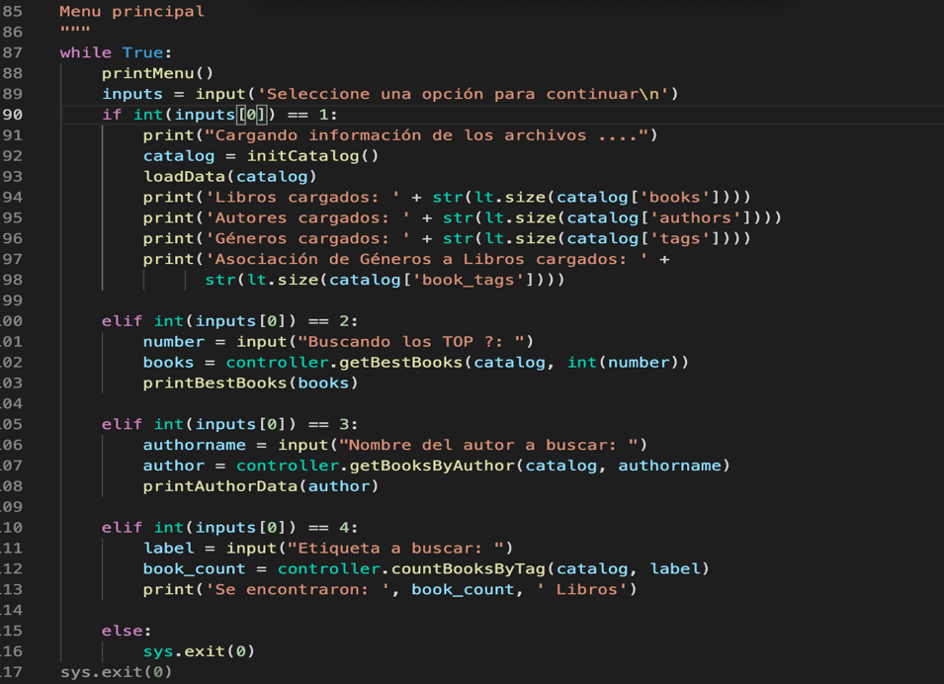

1. ¿Cómo se almacenan los datos de **GoodReads** en el **model.py**?

Los datos de goodreads que se encuentran en el model se almacenan en array lists. Esto lo pudimos deducir debido a la anotación (se usan corchetes cuadrados) y porque en el mismo código se especifica cuando se hacen los array lists.

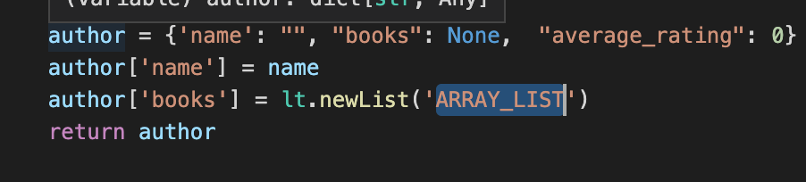

1. ¿Cuáles son las funciones que comunican el el **view.py** y el **model.py**?

Las funciones del controller son las que comunican el model con el view. Esto se puede saber ya que en el controller siempre es el que comunica ambos. Y en el código se puede ver esto explícitamente en muchas líneas de código.

1. ¿Cómo se crea una lista?

Según lo que está en list.py y en la función “newlist” lo primero que se hace es definir el tipo de estructura, después se le da valor a la funcion de comparación y al key, se da el nombre del archivo donde se encuentra los elementos de la lista. Lo siguiente es dar un valor para separar los elementos de la lista, el valor por defecto es la coma.

1. ¿Qué hace el parámetro **cmpfunction=None** en la función **newList()**?

Es una función de comparación que determina si un dato es menor, mayor o igual que otro. Esto se hace con el fin de ordenar las busquedas.

1. ¿Qué hace la funció **addLast()**?

La función “addlast” agrega un elemento dado a la ultima posición de alguna lista y actualiza el apuntador a la nueva última posición. Y al hacer esto, la lista se incrementa 1.

1. ¿Qué hace la función **getElement()**?

La función getElement recorre toda la lista y devuelve el elemento de la posición dada en el parametro, sin eliminarlo.

1. ¿Qué hace la función **subList()**?

La función subList retorna una sublista con elementos a partir de la posición dada en el parametro y con un tamaño tambien dado en el parametro.

1. ¿Observó algún cambio en el comportamiento del programa al cambiar la implementación del parámetro **“ARRAY_LIST”** a **“SINGLE_LINKED”**?

Al cambiar la implementación de “ARRAY_LIST” a “SINGLE_LINKED” no notamos ningun cambio en el comportamiento del programa. Todo funcionó de la misma manera y sin problema alguno.